

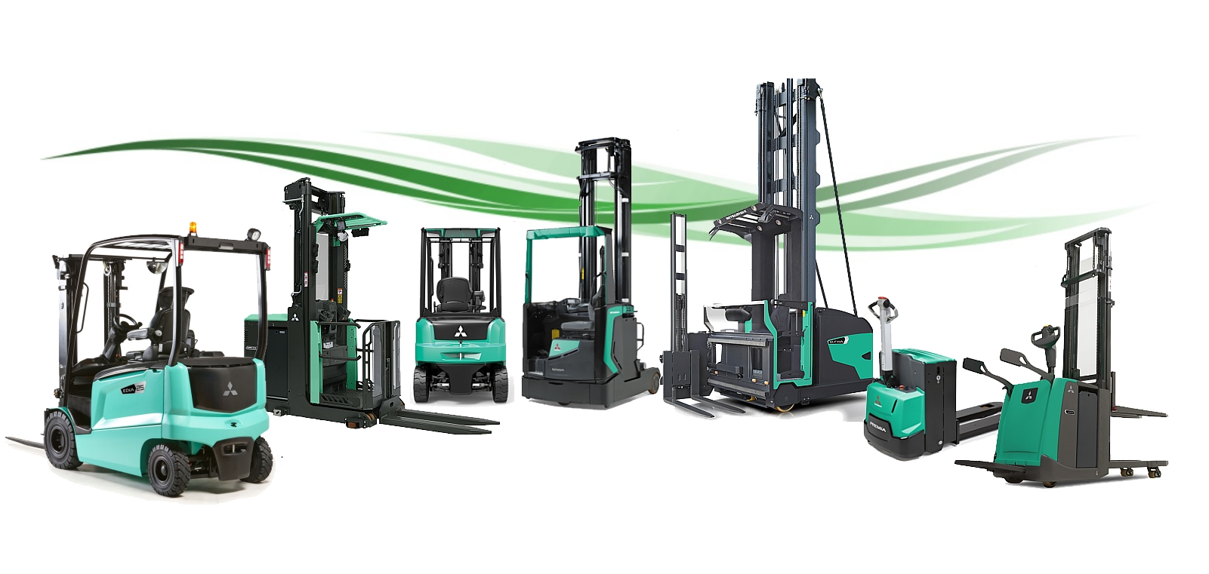


PROPOSTA DI COLLABORAZIONE



Spett.le
Xxx
Xxxx
Xxxx
Xxxx
Data xxx

Alla Cortese attenzione Sig. xxx

La ringraziamo per averci dato la possibilità di analizzare le vostre esigenze e di proporvi le nostre soluzioni logistiche. Ci permettiamo di portare alla Vostra attenzione alcune importanti informazioni in merito al marchio da noi rappresentato e ai nostri servizi.



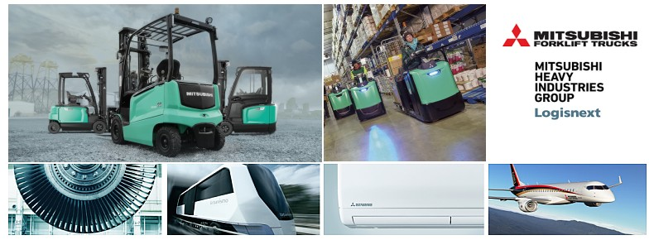

Mitsubishi carrelli elevatori ( Mitsubishi Logisnext ) è Leader mondiale di carrelli elevatori con stabilimenti in Europa, America e Asia. Molti clienti apprezzano il nostro marchio per l’affidabilità e la tecnologia innovativa. La Gamma Mitsubishi copre tutte le tipologie di carrelli elettrici, diesel, da magazzino e sistemi automatici AGV.
Oltre ad un carrello di alto livello qualitativo, la nostra società puo’ fornirVi tutti i servizi post-vendita e sicurezza legati al carrello elevatore.
- Corsi per carrellisti
- Servizi finanziari e locazioni operative
- Manutenzioni programmate
- Servizio ricambi
- Officine mobili attrezzate per interventi presso la vostra sede


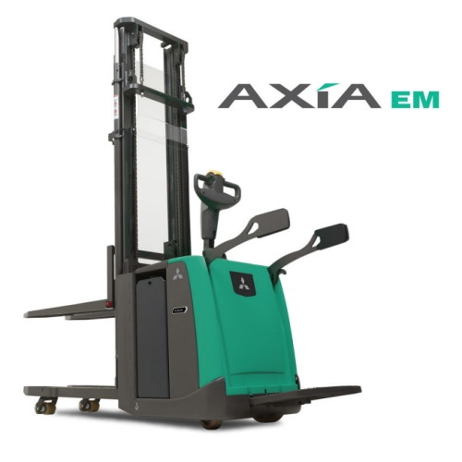

Con la sua forma elegante, compatta e la sua indiscussa manovrabilità, la serie Axia EM da 1200 e 1600 kg, è perfetta per applicazioni di altezza media in corridoi stretti. Adatto allo stoccaggio di carichi pesanti, si muove con precisione ed efficienza, ad altezze fino a 5,4 metri. La serie comprende anche versioni con sollevamento iniziale delle zanche (SBV12-16PI), adatte al funzionamento su rampa, e le versioni a razze larghe (SPV16PS), che permettono di adattarsi alle diverse larghezze di pallet.
Grazie alla pedana ripiegabile, lo stoccatore è idoneo a percorrere le lunghe distanze, offrendo all'operatore la possibilità di scegliere tra le modalità pedonale e veloce.

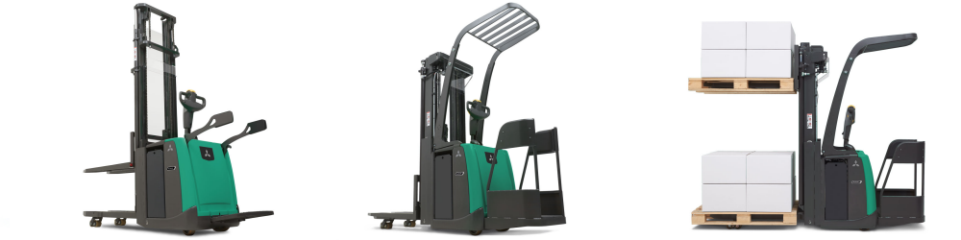

MODELLO | MITSUBISHI AXIA EM SBV12-16P(i)(S) con pedana (i con sollevamento iniziale o S a razze larghe)
 | Portata nominale Kg. | xxx | Baricentro |  | 600 mm
 | Portata residua Kg. | xxx | Alla massima altezza
 | Tipo di montante:
 | Altezza di sollev. H3 | xxx mm. | 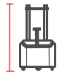 |  | Ingombro chiuso H1 |  | xxx mm
 | Alzata libera H2 | xxx mm.
 | Velocità trazione km/h | xxx |  |  | Velocità sollev. |  | m/s
 | Motore trazione kW | xxx |  |  | Motore soll. kW |  | xxx
 | Corridoio di lavoro AST | xxx mm | 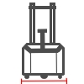 |  | Larghezza B1 |  | xxx mm
 | Raggio di curvatura Wa | xxx mm |  |  |  |  | xxx mm
 | Lunghezza chassis L2 | xxx mm |  |  | Lunghezza forche |  | xxx mm
 |  |  |  |  | Larghezza esterna |  | xxx mm
 | Tipo di gommatura | Vulkollan
 | Batteria V/Ah | 24/ xxx
 | Tipo batteria | Piombo acido |  | Tipo rabbocco |  | Autorabbocco
 | Carica batterie Ah | 24/ xxx
 | Monofase | si
 | Carrello completo di
 | Garanzia 2 anni / 2000 h di lavoro
Altre caratteristiche, dimensioni e ingombri sono disponibili nella scheda tecnica allegata

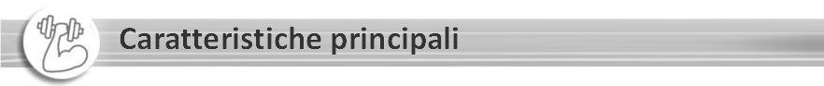

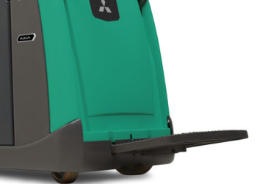  La resistente pedana in ghisa, è ammortizzata e protegge gli operatori da colpi e urti dando loro modo di rimanere in una posizione di guida più naturale e maggiore comfort durante tutto il turno di lavoro. |  | 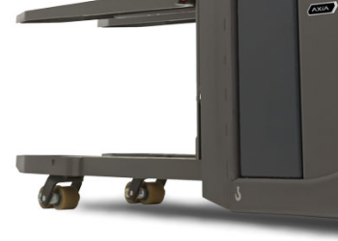  Sollevamento iniziale (i) permette di utilizzare il carrello per la movimentazione simultanea di due pallet (opzionale).
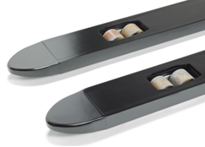  Forche robuste con punte arrotondate e assottigliate, permettono un accesso più facile, veloce e sicuro ai pallet in scaffalature o pile di blocchi. Possibilità di scegliere il modello SBV16P(S) con razze larghe. |  | 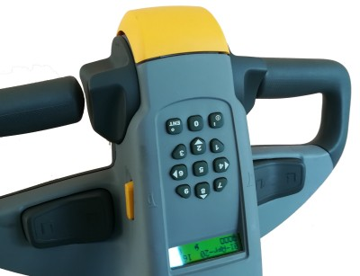  Timone con impugnatura ergonomica e doppi comandi per agevolare l’uso a mancini. Display con indicatore batteria e codice errori. E’ inoltre presente una tastiera per l’inserimento di un pin per consentire l’utilizzo del carrello solo a chi autorizzato



Prezzo del carrello
Accessori
Accessori
Garanzia | Originale Mitsubishi 2 anni / 2.000 h lavoro
Tempi di consegna
Trasporto
Validità offerta gg
Termini di pagamento
Note:

Distinti saluti

Nome e cognome
Cellulare
Mail
Azienda

